**CÔNG NGHỆ 8 :**

**Bài 49:**

**THỰC HÀNH – TÍNH TOÁN TIÊU THỤ**

**ĐIỆN NĂNG TRONG GIA ĐÌNH**

**I.Điện năng tiêu thụ của đồ dùng điện.**

Công thức:

**A = P x t**

Trong đó:

+t: thời gian làm việc của đồ dùng điện.

+P: công suất điện của đồ dùng điện.

+A: điện năng tiêu thụ của đồ dùng điện trong thời gian t.

***VD:*** Nhà em có điện áp là 220V. Tính điện năng tiêu thụ của bóng đèn 220V – 60W trong một tháng (30 ngày), mỗi ngày bật 4 giờ.

P = 60W, t = 4 x 30 = 120 h.

🡪 Điện năng tiêu thụ của bóng đèn trong một tháng là:

A = P x t = 60 x 120 = 7,200 (Wh)

= 7,2 (kWh).

**II.Tính toán tiêu thụ điện năng tiêu thụ trong gia đình.**

1.Quan sát tìm hiểu công suất, thời gian

2.Liệt kê số lượng

3.Tính tiêu thụ điện năng của mỗi đồ dùng.

4.Tính điện năng tiêu thụ trong ngày

5.Tính điện năng tiêu thụ trong một tháng.

* **Báo cáo thực hành**

1.Tiêu thụ điện năng của các đồ dùng điện trong ngày:

|  |  |  |  |  |  |
| --- | --- | --- | --- | --- | --- |
| STT | Tên đồ dùng điện | Công suất (W) | Số  lượng | Thời gian sử dụng trong ngày t (h) | Tiêu thụ điện năng trong ngày A (Wh) |
|
| 1 | Đèn sợi đốt | 60 | 2 | 2 | ***240*** |
| 2 | Đèn huỳnh quang | 45 | 8 | 4 | ***1.440*** |
| 3 | Quạt bàn | 65 | 4 | 2 | ***520*** |
| 4 | Quạt trần | 80 | 2 | 2 | ***320*** |
| 5 | Tủ lạnh | 120 | 1 | 24 | ***2.880*** |
| 6 | Tivi | 70 | 1 | 4 | ***280*** |
| 7 | Bếp điện | 1000 | 1 | 1 | ***1.000*** |
| 8 | Nồi cơm điện | 630 | 1 | 1 | ***630*** |
| 9 | Máy bơm nước | 250 | 1 | 0.5 | ***125*** |
| 10 | Radiô | 50 | 1 | 1 | ***50*** |

2. Tiêu thụ điện năng của gia đình trong ngày: **7.485** Wh

3.Tiêu thụ điện năng của gia đình trong tháng (30 ngày): A = 7.485 x 30 = **224.55** Wh

**CÔNG NGHỆ 9 :**

**Thực hành LẮP MẠCH ĐIỆN**

**MỘTCÔNG TẮC BA CỰC ĐIỀU KHIỂN HAI ĐÈN**

**I. Dụng cụ , vật liệu và thiết bị : (SGK)**

**II. Nội dung và trình tự thực hành :**

**1. Vẽ sơ đồ lắp đặt :**

a) Tìm hiểu sơ đồ nguyên lí mạch điện :

- Mạch điện một công tắc ba cực điều khiển hai đèn được dùng để làm gì ?

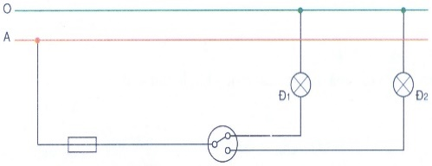 * điều khiển chuyển đổi thắp sáng luân phiên hai đèn ( hoặc cụm đèn ) với hai mục đích khác nhau

- Hai đèn được mắc với nhau như thế nào ?

* mắc song song

- Mối liên hệ điện của đèn với công tắc ba cực ?

* mỗi đèn được mắc nối tiếp với mỗi cực tĩnh của công tắc 3 cực .

***\*Thêm 1 công tắc 2 cực trước công tắc 3 cực để đóng ngắt toàn bộ mạch điên .***

b) Vẽ sơ đồ lắp đặt mạch điện

O

A

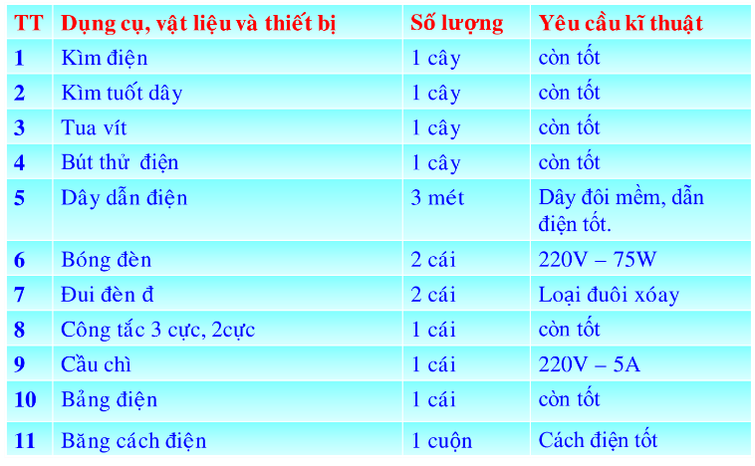**2. Lập bảng dự trù dụng cụ , vật liệu và thiết bị :**